**RODINA**



Většina dětí vyrůstá v rodině.

Rodinu tvoří mimo rodičů a dětí další členové.

**PŘÍBUZENSKÉ VZTAHY V RODINĚ**

**Maminka a tatínek**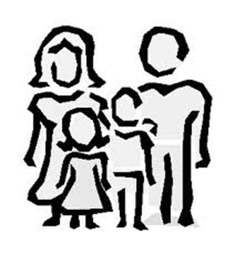

* jsou to mí rodiče
* vychovávají mě, starají se o mě, pomáhají mi

**Bratr a sestra**

* jsou to mí sourozenci

**Babička a dědeček**

* Jsou to mí prarodiče, tedy rodiče mých rodičů
* Já jsem jejich vnuk / vnučka

**Teta a strýc**

* jsou to sourozenci mých rodičů

**Bratranci a sestřenice**

* jsou to děti mé tety nebo mého strýce

**Pokud máš tiskárnu, tuto stránku si vytiskni a zpracuj.**

**Úkol:** řekni, kdo patří do tvé nejbližší rodiny, s kým bydlíš? Kdo další patří do tvé rodiny a nebydlí s tebou?

**Úkol**: Procvičování názvů rodinných příslušníků. Vyhledej ve čtyřsměrce názvy rodinných příslušníků a vybarvi je.

|  |  |  |  |  |  |  |  |  |  |  |
| --- | --- | --- | --- | --- | --- | --- | --- | --- | --- | --- |
| S | E | S | T | Ř | E | N | I | C | E |  |
| E | C | E | N | A | R | T | A | R | B |
| S | D | Ě | D | E | Č | E | K | J | R |
| T | A | K | Č | I | B | A | B | Á | A |
| R | M | A | T | K | A | A | T | E | T |
| A | S | T | R | Ý | C | E | T | O | R |

**Úkol:** vylušti křížovku.

KŘÍŽOVKA

|  |  |  |  |  |  |  |  |
| --- | --- | --- | --- | --- | --- | --- | --- |
|  |  |  |  |  |  |  |  |
|  |  |  |  |  |  |  |  |
|  |  |  |  |  |  |  |  |
|  |  |  |  |  |  |  |  |
|  |  |  |  |  |  |  |  |
|  |  |  |  |  |  |  |  |

Tátův bratr je můj

Maminčin manžel je můj

Tátův tatínek je můj

Tetina maminka je moje

Můj bratr je maminčin

Tatínkův syn je můj

#### 

 Tajenka:

**ROLE ČLENŮ RODINY**

Všichni členové rodiny mají určité povinnosti.

**Úkol:** vytiskni anapiš, které činnosti jsou typické pro roli matky a které pro roli otce?

Mytí nádobí, finanční zabezpečení, vaření, péče o domácnost, sekání zahrady, budování kariéry, oprava auta, péče o miminko, učení s dětmi, vymalování bytu, výchova dětí….

|  |  |
| --- | --- |
| **Matka** | **Otec** |
|  |  |
|  |  |
|  |  |
|  |  |
|  |  |
|  |  |
|  |  |

**Úkol:** napiš, jaké chování či plnění povinností se očekává od tebe.

|  |  |
| --- | --- |
|  |  |
| Např. poslouchat rodiče |  |
|  |  |
|  |  |
|  |  |
|  |  |

**RODINNÉ TRADICE A ZVYKY**

**Úkol**: řekni, jaké rodinné tradice doma dodržujete.

Např. oslava narozenin…

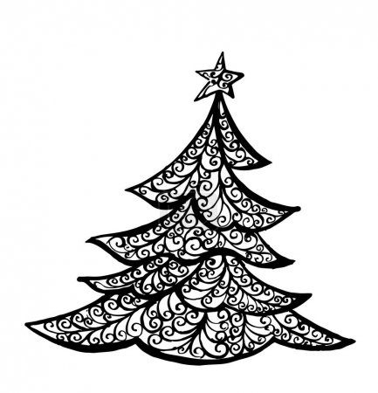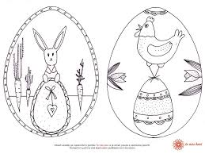

**VÝCHOVA DĚTÍ V RODINĚ**

Děti dodržují jasná a jednoduchá pravidla. Dítě vychováváme k samostatnosti.

Výchova může být :

* kamarádská ( rodiče se o děti starají)
* rodiče se o děti nestarají (samovýchova )
* tyranská (bijí je)

**Bití a týrání je trestné !!**

Když rodiče nemají o děti zájem, problémy v rodině řeší :

* **OSPOD** – Odbor sociálně právní ochrany dětí (zve si rodiče a řeší s nimi záškoláctví, pití alkoholu dětmi ….)
* **Soud** ( může děti rodičům odebrat)

**ODPOVĚDNOST ZA VÝCHOVU DĚTÍ**

* rodiče mají povinnost pečovat o dítě (výchova, výživa)
* pokud se o děti nestarají, nebo je týrají, může jim dítě odebrat **soud**

**Úkol:** podívej se do sešitu na obrázek, který jsi nakreslil a řekni, co všechno rodiče poskytují dětem.

**PÉČE O DĚTI BEZ RODINY - NÁHRADNÍ VÝCHOVNÁ PÉČE**

Pokud se rodiče o dítě nestarají, musí se zajistit potřebná péče.

**Dítě bez rodičů může žít:**

**v dětském domově** (zařízení ústavní péče)

**v Klokánku** (rodinný způsob ústavní péče)

**v náhradní rodině**, kterou může být:

• rodina, která si dítě osvojí

• rodina, která si dítě vezme do pěstounské péče

• SOS dětská vesnička, kde v jednom domku žijí děti, o které se stará jedna matka-pěstounka

vytisknout

***ÚKOLY***

***Kdo je nejvíce odpovědný za výchovu dětí?***

*Vyber správnou odpověď:*

1. *sourozenci*
2. *nikdo*
3. *kamarádi*
4. *rodiče*
5. *sousedé*
6. *všichni dospělí*

**Rodiče své děti týrají, když:**

1. po nich chtějí, aby si uklízely své věci
2. jim pozdě večer zakazují televizi
3. je za každý malý prohřešek bijí

**Rodiče mají povinnost:**   **Děti mají povinnost:**

1. starat se o své děti a) pomáhat svým rodičům
2. živit své děti v dospělosti b) snášet od rodičů tělesné týrání

***Úkol:***

***Proč zůstanou některé děti bez rodiny?***

*Doplň text slovy ze závorky pod textem.*

Některým dětem rodiče___________ a u jiných neplní svoje rodičovské ____________.

Buď hodně pijí_____________, nebo užívají _____________, jiní jsou ve __________.

A jsou i takoví, kteří o děti vůbec nemají zájem.

(grogy, zemřeli, vězení, povinnosti, alkohol

**Rodičům pomůžeme tím, že budeme:**

Vyber správné možnosti a označ je „smajlíkem“:

ano ne

**chodit pozdě domů uklízet si oblečení**

**uklízet si hračky pomáhat s nádobím**

**vynášet smetí ubližovat sourozencům**

**špatně se učit zalévat květiny**

**rozbíjet nádobí dělat si úkoly**

